# Diseño Asistido y Simulación Electrónica

TP N°3: Análisis de alterna

## Ignacio Tomás Mena

## Juan Antonio Markievicz

# Índice:

## Punto 1

## Punto 2

## Punto 3

## Punto 4

# Punto 1

*Simular el circuito que figura en la hoja en alterna, explicar la configuración adoptada de forma detallada y explicar el funcionamiento. El grafico debe mostrar solamente la tensión de salida (no la fase) en escala lineal*

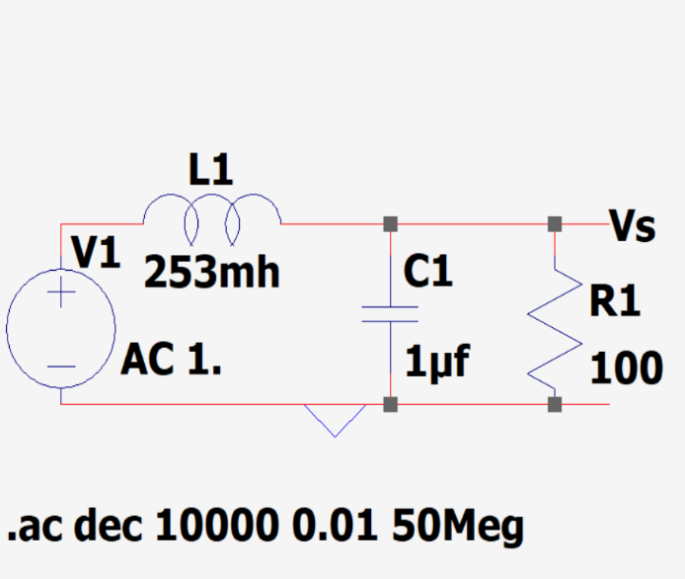

Circuito correspondiente

Lo primero que hicimos fue recrear el circuito según lo pedía el punto. Después, para analizar en alterna configuramos la fuente V1 para lograrlo:

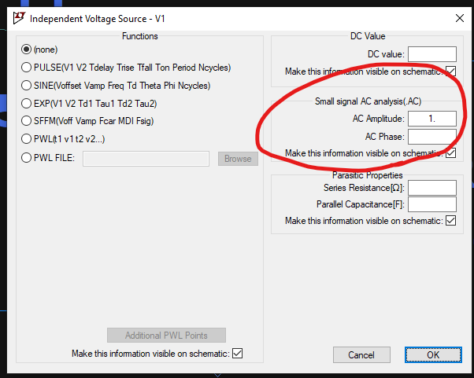

De esta manera podremos visualizar como varía la tensión de salida respecto de la frecuencia aplicada en la fuente, que en este caso la hicimos variar de 10mHz a 50MHz, como se evidencia en el comando **.ac** debajo del circuito. El **dec** indica que el tipo de análisis es en décadas.

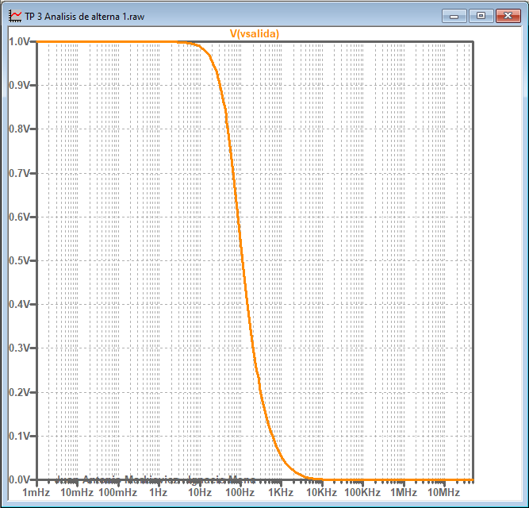

Gráfico del nodo **vsalida** (tensión de salida) en función de la frecuencia

Tuvimos que configurar el gráfico para que la tensión se mida linealmente y no en decibeles. También retiramos la fase.

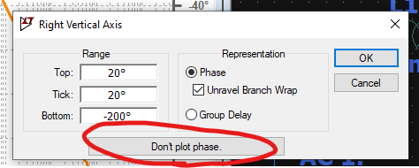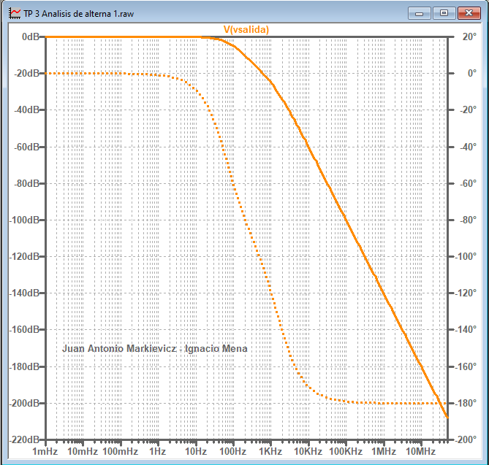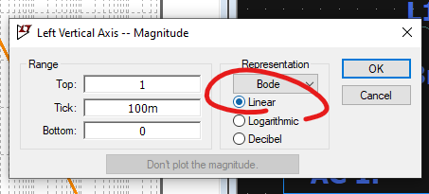

Click derecho a la escala vertical en grados del gráfico para acceder a este menú:

Click derecho a la escala vertical en Hz del gráfico para acceder a este menú:

Así era el gráfico antes… incorrecto y desprolijo

En base a esto concordamos que el funcionamiento de este circuito representa el de un **filtro pasa bajo**, el cual permite el paso de frecuencias bajas y atenúa las altas.

# Punto 2

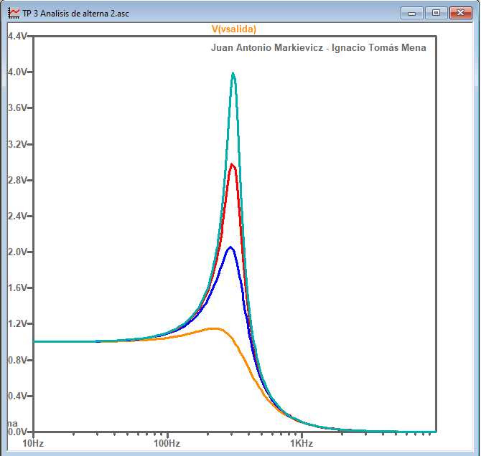*Repetir la simulación anterior realizando una variación de la resistencia de carga (R1) desde 500Ω hasta 2KΩ con paso de 500Ω. Muestre el gráfico incluyendo en él, el valor de R para cada curva. Explique de forma detallada que comandos agrego a la simulación anterior para hacer la simulación paramétrica. ¿Qué particularidades encuentra en el gráfico?*

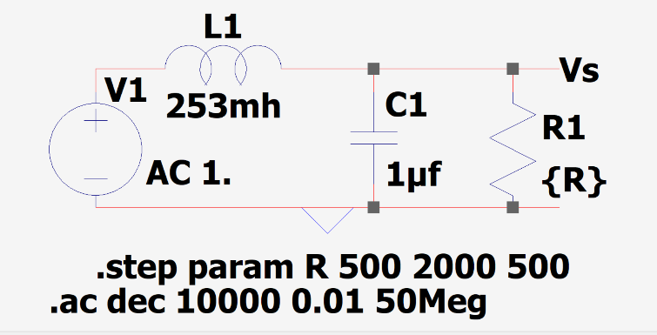

Sumamos el comando .step param

El comando que sumamos es el **.step param**, para variar el valor del resistor R1. Avanza desde 500Ω a 2000Ω de a 500Ω por cada paso (o, mejor dicho, **step**). Así se ve la configuración:

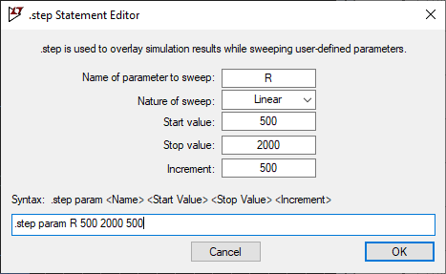

Después para graficar cambiamos el gráfico de la misma manera que hicimos en el punto 1, configurando que la tensión se mida linealmente y no en dB y retiramos la fase. Al gráfico también le sumamos la leyenda de los steps:

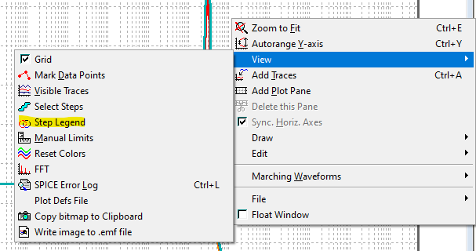

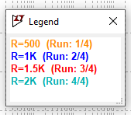

La particularidad que encontramos en el gráfico es que de los 100Hz hasta los 1kHz la tensión experimenta un subidón y excede su máximo configurado (de 1V hasta 4V aprox). Otra particularidad es que antes de los 100Hz la tensión se queda en 1V, pero después de los 1kHz se reduce a 0V.

Analizando lo último, se podría decir que el funcionamiento general del circuito es parecido al de un filtro pasa bajo con un amplificador de tensión para un determinado rango de frecuencia (100Hz – 1kHz).

# Punto 3

*Repetir la simulación del punto 1 ahora intercambiando el inductor por el capacitor, ¿A qué tipo de circuito corresponde? ¿A qué se debe?*

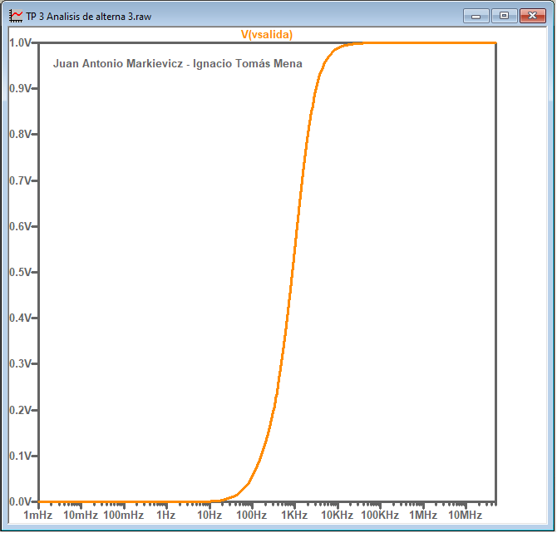

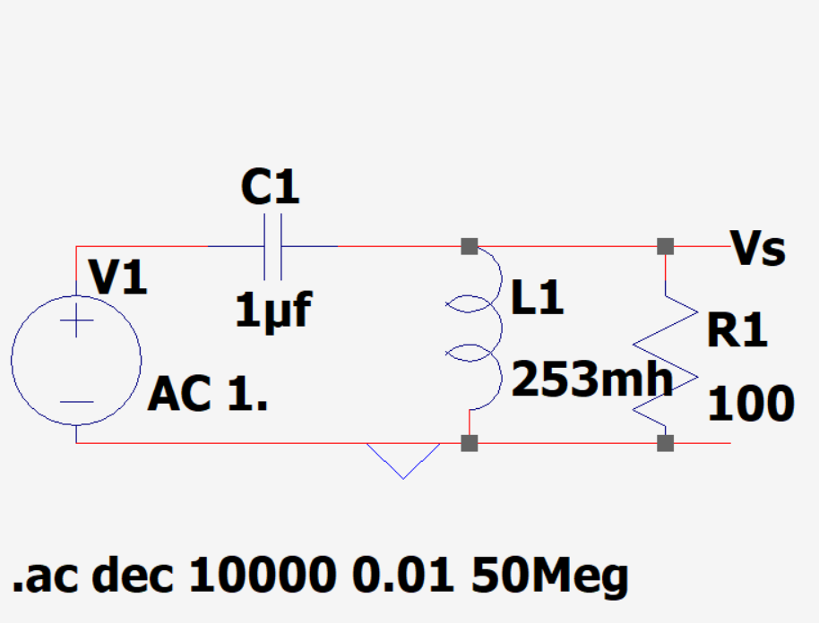

Intercambiamos el capacitor con el inductor. Todos los valores se mantienen

El gráfico ahora representa un pasa alto

El circuito corresponde al de un **filtro pasa alto**, ya que atenúa las bajas frecuencias, que en este caso parecen ser las menores a 100Hz según el gráfico de abajo porque se puede ver que hasta ahí hay poca tensión (0,1v aprox.) y permite el paso de las frecuencias altas (mayores a 100KHz)

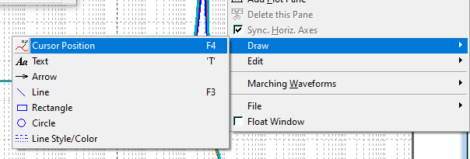 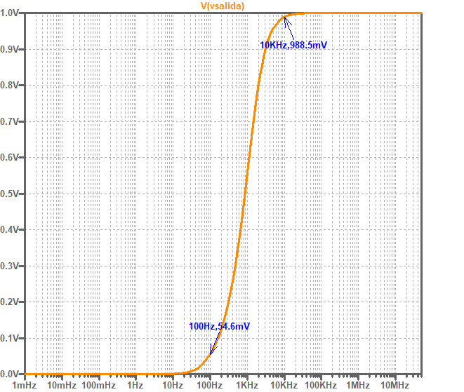

Para mostrar las flechas primero invocamos al cursor y luego hicimos click derecho y fuimos a **Draw** 🡪 **Cursor Position**

🡨 Permite el paso de frecuencias altas

🡨 Atenúa las frecuencias bajas

# Punto 4

*Explique detalladamente en que aplicaciones podría utilizar estos tipos de circuitos.*

**FILTRO PASA BANDA:**

Radios principalmente, cuando a una emisora se le asigna una frecuencia específica. Una radio utilizará el filtro pasa banda para filtrar sus frecuencias fuera del rango seleccionado y solo recibir la frecuencia deseada.

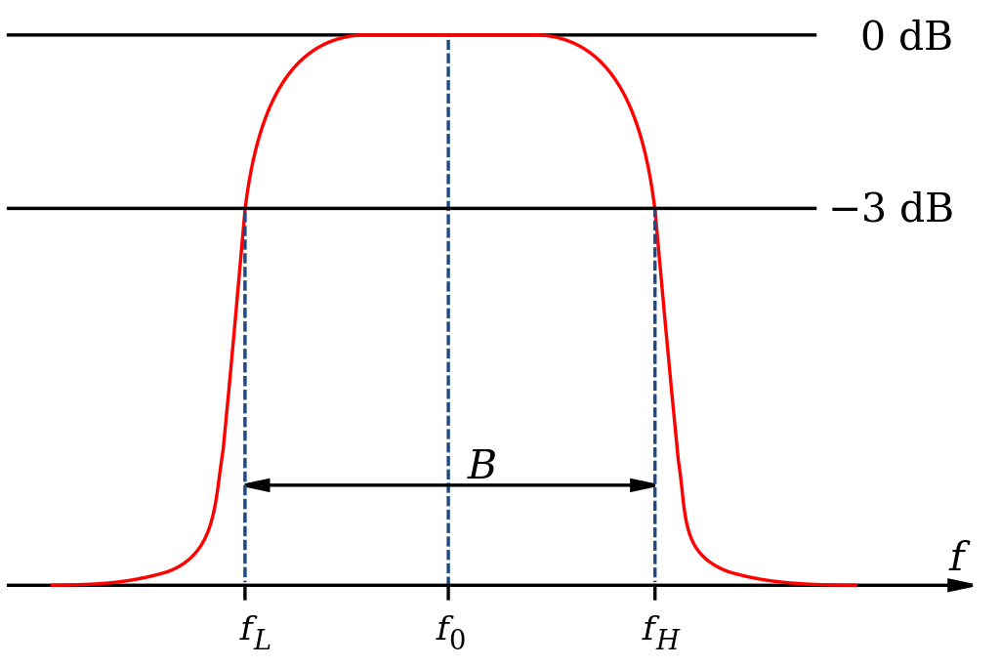

Este rango deseado está determinado por dos valores de frecuencia de corte; **f­L**(frecuencia de corte inferior) y **fH** (frecuencia de corte superior). **f0** es la frecuencia máxima. ***B*** es el **factor Q**, también denominado factor de calidad, el cual es un parámetro que proporciona una medida de lo agudo que es su incremento de amplitud (resonancia).

**FILTRO PASA BAJO y/o ALTA:**

En un sistema de altavoz:

* El filtro pasa bajo permitiría que el usuario filtre las frecuencias altas, es decir los agudos, para que solo se escuchen los graves (frecuencias bajas).
* El filtro pasa alto por lo tanto permitiría filtrar frecuencias bajas (sonidos graves) para escuchar solo las frecuencias altas (sonidos agudos).

Otro uso es si en un circuito electrónico, el ingeniero necesita filtrar o frecuencias altas o bajas para evitar ruido o frecuencias indeseadas.